Leirikanta
Tietokantasovellus
Aino Haavisto 2015

Sisällysluettelo
Johdanto 3
Käyttäjäryhmät 3
Käyttötapaukset 4
Käyttötapauskaavio 4
Järjestelmän tietosisältö 5
Käsitekaavio 5
Relaatiotietokantakaavio 6

Johdanto

Toteutettava työ on keskikokoiselle järjestölle tarkoitettu tietokanta kesäleireihin liittyvistä asioista, erityisesti leirien työntekijöistä. Leireille töihin haluavat ihmiset rekisteröityvät järjestelmään, jonka jälkeen he voivat jättää työhakemuksen. Noista työhakemuksista järjestön työryhmä valitsee kullekin leirille kaksi leirinjohtajaa. Sen jälkeen leirinjohtajiksi valitut pääsevät selaamaan ohjaajahakijoiden, leirien ja leiripaikkojen tietoja. He valitsevat leirilleen ohjaajat hakemusten perusteella, ja merkitsevät tietokantaan, keitä ovat valinneet leireilleen.
Työ toteutetaan Helsingin yliopiston tietojenkäsittelytieteen laitoksen users-palvelimella käyttäen PostgreSQL-tietokantapalvelinta. Web-sovelluspuoli kirjoitetaan PHP:llä.

Käyttäjäryhmät

Järjestelmässä on kolme käyttäjäryhmää: admin, (leirin)johtaja, (leiri)työntekijä

Admin
Admin voi muokata kaikkea tietokannassa. Päätehtävä adminilla on valita leirinjohtajat.

Työntekijä
Työntekijäksi voi rekisteröityä kuka tahansa, joka haluaa hakea leirille töihin. Rekisteröitymisen jälkeen työntekijä voi kirjoittaa järjestelmään työhakemuksen, jossa ilmoittaa mille leireille on halukas tulemaan töihin. Työntekijät voivat muokata ja täydentää hakemuksiaan myöhemmin.

Leirinjohtaja
Leirinjohtajat kuuluvat myös työntekijöihin. Työntekijöistä valitaan leirinjohtajat (2 kpl) per leiri. Sen jälkeen he pystyvät selaamaan leiripaikkojen ja ohjaajahakijoiden tietoja, sekä nimeämään ohjaajaksi hakeneita työntekijöiksi omalle leirilleen.

Käyttötapaukset
kuka tahansa voi rekisteröityä työntekijäksi
työntekijä voi kirjautua sisään
työntekijä voi tehdä työhakemuksen leiriohjaajaksi tai -johtajaksi
Työhakemus sisältää mm. tiedon siitä, mille leireille hakija on halukas tulemaan töihin.
työntekijä voi muokata hakemustaan
työntekijä voi selata leiripaikkojen tietoja
työntekijä voi selata leirien tietoja
admin voi lisätä hakijan leirinjohtajaksi
Tällöin kyseinen käyttäjä saa oikeuden selata muiden hakemuksia
admin voi nimetä leirinjohtajan tietylle leirille johtajaksi
Tällöin kyseinen käyttäjä voi lisätä leirinohjaajia kyseisen leirin työntekijöiksi.
leirinjohtaja voi selata ohjaajien hakemuksia
Johtaja myös näkee, onko ohjaaja valittu jo joillekin leireille.
leirinjohtaja voi nimetä ohjaajia omalle leirilleen

Käyttötapauskaavio
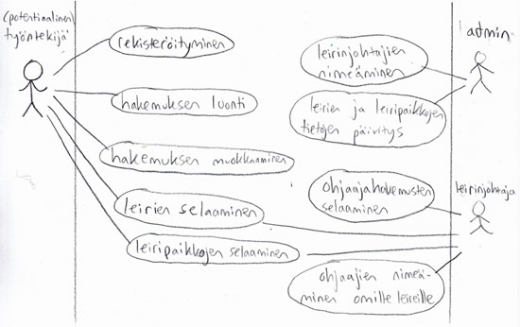

Järjestelmän tietosisältö

Käsitekaavio

Järjestelmän keskeinen tietosisältö.
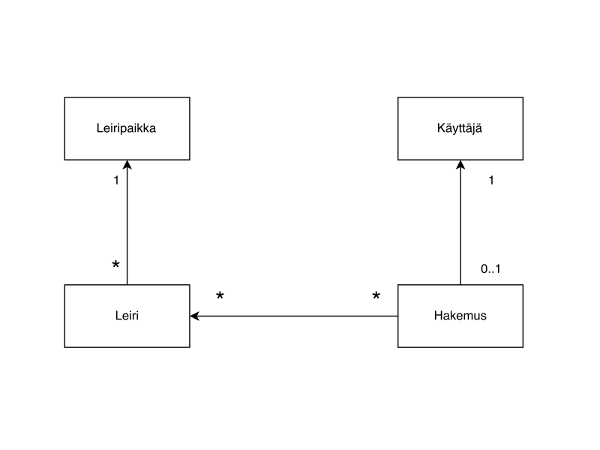

Relaatiotietokantakaavio

Sovelluksessa on neljä varsinaista taulua, ja yksi monesta moneen – suhteen mahdollistava välitaulu (leiriohjaajuus). Kenties hieman poikkeuksellisesti välitaulussa on kaksi boolean-attribuuttia, josta toinen kertoo, onko kyseinen hakija valittu kyseiselle leirille, ja toinen joka kuvaa sitä, onko hakija hakenut ohjaajaksi vai johtajaksi.
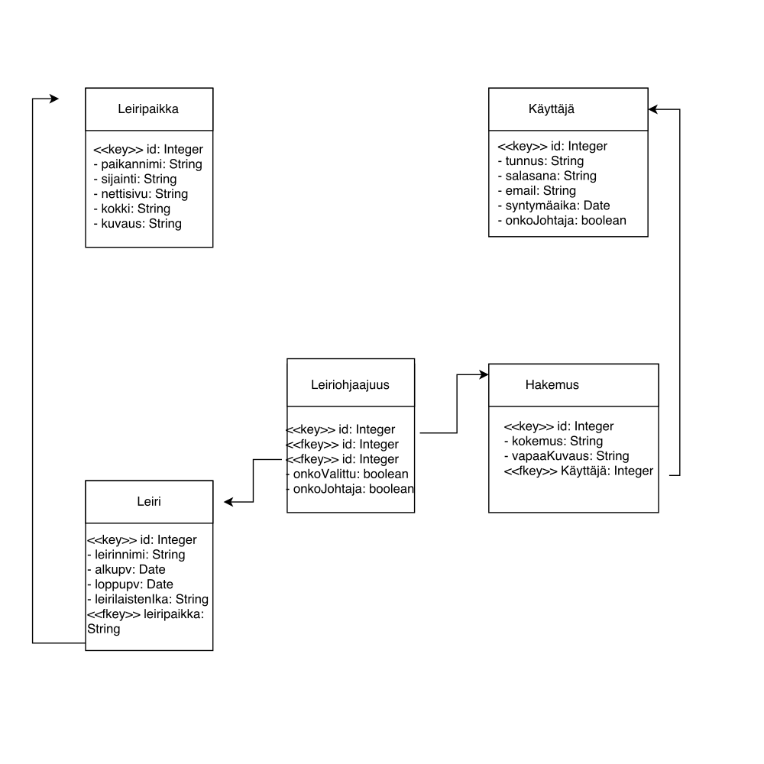
Käyttäjällä on myös boolean, joka kuvaa sitä, onko hänet valittu ainakin yhdelle leirille johtajaksi. Tällöin hän pääsee mm. lukemaan ohjaajahakijoiden hakemuksia.

